Streit unter Brüdern
Nun wollen die Brüder, nachdem sie mit Hilfe der Hirten Amulius getötet hatten (hier steht zwar Perfekt im Lateinischen, jedoch wählt man wegen des Deutschen besser Plusquamperfekt), eine neue Stadt gründen. Daher suchen sie diesen Ort, wo die Wölfin sie gefunden hat: „Schau hier – am Tiber – hat die Wölfin uns großgezogen.“ Und Remus: „Hier werden wir die Mauern und Türme einer gewaltigen Stadt erbauen (ingentis bezieht sich suf urbis!).“ Romulus: „In der Tat ist dieser Platz geeignet. Hier will ich die Hauptstadt eines gewaltigen | 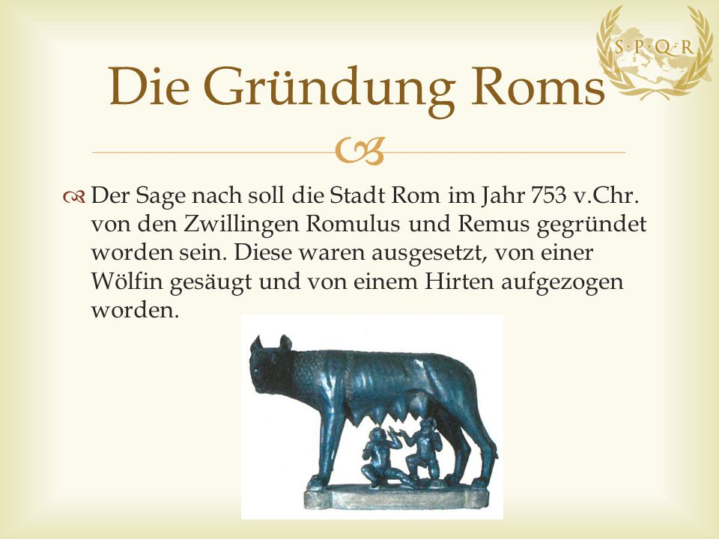
Herrschaftsreiches gründen.“ Es gab einen heftigen Streit zwischen ihnen. Wer wird der neuen Stadt seinen Namen geben?

